Slovenský zväz športového rybolovu
Slovenský rybársky zväz – Rada Žilina
MsO SRZ Trnava
a MO SRZ Nové Mesto nad Váhom

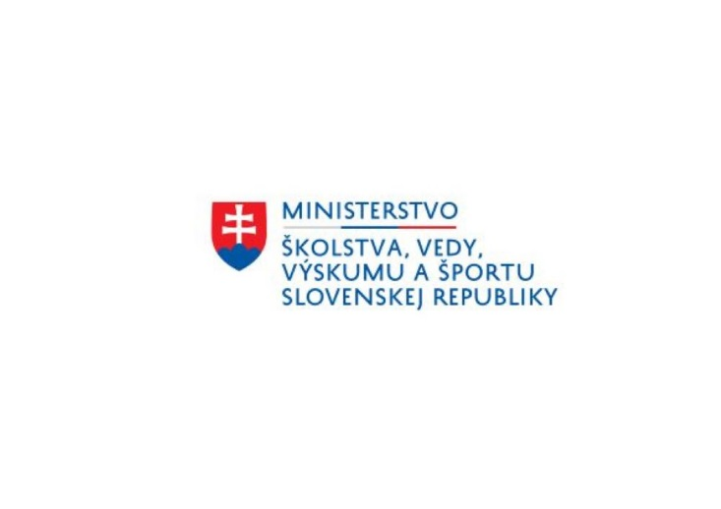
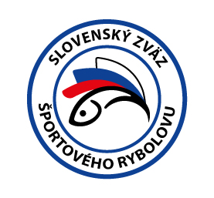

Propozície
LRU – Prívlač

1.liga

3. dvojkolo

17.09.2022 – 18.09.2022

Váh č. 7
Nové Mesto nad Váhom

Podľa plánu športovej činnosti na rok 2022 Slovenský zväz športového rybolovu v spolupráci so SRZ Rada Žilina, MsO SRZ Trnava a MO SRZ Nové Mesto nad Váhom usporiada 3. dvojkolo 1. ligy LRU Prívlač.

Účastníci pretekov:

 | MO, MsO SRZ | Súčet umiestnení | Body spolu | Ryby spolu
1 | Dubnica nad Váhom | 96,5 | 175 | 175
2 | Humenné A | 93 | 163 | 163
3 | Kysucké Nové Mesto A | 70,5 | 204 | 204
4 | Levice | 58,5 | 220 | 220
5 | Námestovo | 113,5 | 128 | 128
6 | Partizánske | 106,5 | 153 | 153
7 | Trenčín A | 80 | 193 | 193
8 | Trenčín B | 74 | 189 | 189
9 | Trnava A | 104 | 144 | 144
10 | Vranov nad Topľou | 83,5 | 196 | 196

Termín konania: 17.09.2022 - 18.09.2022

Miesto konania: rieka Váh č.7, č. revíru: 2-4420-1-1 v Novom Meste nad Váhom
revír je zväzový

Organizačný štáb:
Riaditeľ pretekov: Michal Nič
Garant rady SRZ: Jaroslav Sámela
Hlavný rozhodca: Pavol Kadlec
Sektorový rozhodca: Róbert Crkoň
Technický vedúci: Milan Popovič
Bodovacia komisia: Pavol Kadlec + 2 zabezpečí organizátor
Zdravotnícke zabezpečenie: na tel. 112

V prípade nepriaznivej pandemickej situácie môžu byť preteky preložené alebo zrušené, informácia bude zverejnená týždeň pred pretekmi.

Každý pretekár je povinný dodržiavať hygienické opatrenia podľa aktuálnej vyhlášky Úradu verejného zdravotníctva SR, ktoré budú zverejnené pred pretekmi.

Technické pokyny:
- Preteká sa podľa Predpisov SZŠR a platných súťažných pravidiel pre LRU – Prívlač a aktuálnych modifikácií.
- Športový rybársky pretek je usporiadaný podľa zákona 216/2018 Z.z. § 20 a vykonávacej vyhlášky 381/2018 § 15.
- Maximálna dĺžka rybárskeho prúta je 280 cm.
- Brodenie je povolené, je možný výstup na breh na oboch stranách rieky

Pretekárska trať:
Váh č.7, čiastkové povodie rieky Váh. Pretekárska trať je charakteristická prevažne rýchlo prúdiacou vodou s hĺbkou 0,2 – 2 m, dno je štrkovité, miestami pokryté riasami.

Sobota 17.09.2022

Sektor A1: od obce Kočovce po areál spoločnosti Slovenské štrkopiesky. Nástupný breh ľavý.

Sektor B1: cca 1,2 km od cestného mosta v Novom Meste nad Váhom po areál betonárky. Nástupný breh pravý.

Sektor C1: Od cestného mosta v Novom Meste nad Váhom 1,2 km dole prúdom. Nástupný breh ľavý.

Sektor D1: Od cestného mosta v Novom Meste nad Váhom 1,2 km hore prúdom. Nástupný breh ľavý.

Nedeľa 18.09.2022

Sektor A2: Medzi obcami Brunovce a Horná Streda. Nástupný breh pravý. V sektore je brod.

Sektor B2: Medzi obcami Brunovce a Potvorice. Nástupný breh pravý.

Sektor C2: Medzi obcami Vieska a Považany. Nástupný breh pravý.

Sektor D2: Od konca C2 po cca 500m nad obcou Považany. Nástupný breh pravý.

Nástupné brehy a presné značenie štandov v sektoroch budú špecifikované v Prílohách, ktoré pretekári dostanú pri prezentácii pred pretekmi. Sektory budú postavené podľa aktuálneho stavu vody na rieke Váh.

Výskyt rýb:
Sumec, hlavátka, zubáč (všetky druhy), šťuka, boleň, ostriež, jalec (všetky druhy), pstruh (všetky druhy), sivoň, lipeň, úhor, mieň, ostračka, sumček, slnečnica, mrena, kolok (všetky druhy), býčko (všetky druhy), hrebenačka (všetky druhy), hlaváč (všetky druhy)

Bodovanie úlovkov:
ako na kaprových vodách v zmysle platných súťažných pravidiel LRU–PR.
do 11,9 cm 0,1 25-29,9 2,5
12-14,9 1,0 30-34,9 3,0 +1
15-19,9 1,5 35-39,9 3,5 +1
20-24,9 2,0 40-44,9 4,0 +1 bod
analogicky ďalej. Všetky ryby nad 0,1 b. musia byť merané v korýtku!
Ostatné druhy rýb - ploska, belica, čerebľa - nad 20 cm dĺžky (vrátane): 1 bod

Zraz účastníkov :
Rybársky dom na Zelenej vode

Časový harmonogram:
Piatok 16.09.2022
18:00 – 18:15 hod. prezentácia a kontrola preukazov. Ak sa pretekár nemôže zúčastniť prezentácie z objektívnych príčin, je to povinný nahlásiť hlavnému rozhodcovi, príp. garantovi (najneskôr do začiatku prezentácie) a ten vykoná žrebovanie za neho. Ak sa pretekár neohlási v tomto termíne, nemôže nastúpiť na preteky.
18:15 – 20:00 hod. žrebovanie 1. preteku, odovzdanie bodovacích preukazov.

Sobota 17.09.2022
06:30 – 06:40 hod. nástup súťažiacich, otvorenie súťaže
06:40 – 07:15 hod. kontrola účasti družstiev, súťažiacich
07:15 – 07:45 hod. presun pretekárov na pretekárske úseky
07:45 – 08:00 hod. príprava pretekárov a kontr. totožnosti rozhodcami
08:00 – 09:30 hod. 1. pretek – 1. časť 1.kola (sektory C1,D1)
09:30 – 10:00 hod. prestávka a posun pretekárov na 2. časť 1. kola
10:00 – 11:30 hod. 1. pretek – 2. časť 1. kola (sektory C1,D1)
11:30 – 13:00 hod. výmena pretekárov a rozhodcov, obed
13:00 – 13:30 hod. príprava pretekárov na 1. časť 2. kola
13:30 – 15:00 hod. 1. pretek – 1. časť 2. kola (sektory A1, B1)
15:00 – 15:30 hod. prestávka a posun pretekárov na 2. časť 2. kola
15:30 – 17:00 hod. 1. pretek – 2. časť 2. kola (sektory A1, B1)
18:00 – 19:00 hod. Oznámenie priebežných výsledkov, losovanie

Nedeľa 18.09.2022
07:15 – 07:45 hod. presun pretekárov na pretekárske úseky
07:45 – 08:00 hod. príprava pretekárov a kontr. totožnosti rozhodcami
08:00 – 09:30 hod. 1. pretek – 1. časť 1.kola (sektory C2,D2)
09:30 – 10:00 hod. prestávka a posun pretekárov
10:00 – 11:30 hod. 1. pretek – 2. časť 1. kola (sektory C2,D2)
11:30 – 12:30 hod. príprava pretekárov a rozhodcov na 2. časť 2. kola,
12:30 – 14:00 hod. 2. pretek 1. časť, 2.kola, (sektory A2, B2)
14:00 – 14:30 hod. prestávka a presun pretekárov na 2. časť 2.kola,
14:30 – 16:00 hod. 2. pretek 2 časť 2. kola, (sektory A2, B2)
17:00 hod. oznámenie výsledkov a ukončenie súťaže pre rok 2022
Záverečného ceremoniálu sa musia zúčastniť všetci súťažiaci !

Ubytovanie: je potrebné zabezpečiť si individuálne.

Stravovanie:
- Obed bude zabezpečený v sobotu na trati a v nedeľu v reštaurácii RIO Taverna v Hornej Strede v cene 6,50 eur.
- V nedeľu prebehne v reštaurácii aj vyhodnotenie ročníka 2022.
- Kapitáni nahláste počet obedov vopred, najneskôr v pondelok 5.9.2022!!! mailom na adresu michal.nic@gmail.com.
- Večera a raňajky, individuálne.

Záverečné ustanovenia :
- Všetci pretekári musia mať platné registračné preukazy športovca SZŠR, preukazy člena SRZ a povolenie na rybolov. Vedúci družstva musí na požiadanie rozhodcu predložiť platnú súpisku družstva.
- Preteká sa za každého počasia. V prípade búrky bude pretek prerušený a bude sa postupovať podľa platných súťažných pravidiel.
- Každý pretekár preteká na vlastnú zodpovednosť a riziko.
- Tréning na pretekárskej trati je možný do 14 dní pred pretekom.
- Brodenie je povolené na oboch stranách rieky.

Informácie: Milan Popovič 0915 595 663
Michal Nič 0915 759 346

Na zabezpečenie týchto pretekov bude použitý príspevok uznanému športu z Ministerstva školstva, vedy výskumu a športu Slovenskej republiky.

Propozície kontroloval predseda ŠO LRU- prívlač.

MsO SRZ Trnava a MO SRZ Nové Mesto nad Váhom Vám želajú veľa úspechov na pretekoch.

Petrov zdar!

